EMEIEF SEBASTIANA DAS DORES MOURA
JARDIM II A, B, C, D
PROFESSORAS: AZENATE, EDERLY, LIDIAMARA E SIMONE.
PERÍODO: 26 DE JULHO A 06 DE AGOSTO.
OLÁ, FAMÍLIA!
ASSISTA AO VÍDEO QUE SUA PROFESSORA FEZ COM CARINHO PRA VOCÊ!
JD II A - PROFESSORA AZENATE: https://youtu.be/j8eXuKsUfj4
JD II B - PROFESSORA LIDIAMARA: https://youtu.be/46KsjRJvZhw
JD II C - PROFESSORA EDERLY: https://youtu.be/GLKqBkWR9bA
JD II D - PROFESSORA SIMONE: https://youtu.be/0tIZhD3UQNE
CONSCIENTES DE QUE MUITOS TÊM INTERNET RESTRITA E EM FUNÇÃO DA ATUAL SITUAÇÃO, INFORMAMOS QUE AS ATIVIDADES DEVEM SER REALIZADAS DENTRO DA REALIDADE DE CADA FAMÍLIA.

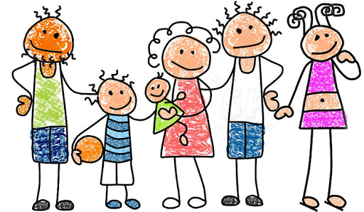
“ATRÁS DE CADA CRIANÇA QUE ACREDITA EM SI MESMA, ESTÁ UMA FAMÍLIA QUE ACREDITOU PRIMEIRO.”
MATHEW L. JACOBSON

VAMOS AS ATIVIDADES!
SEMANA DE 26 A 30 DE JULHO
O NOSSO PLANETA TERRA, COMO DEVEMOS PRESERVÁ-LO?
COM O AUXÍLIO DE UM ADULTO FAÇA A LEITURA DA HISTÓRIA: “O LIVRO DO PLANETA TERRA”, PELO LINK: https://www.youtube.com/watch?v=7TXCC8_xFYc
- APÓS A LEITURA, COM AJUDA DE UM ADULTO
RESPONDA ORALMENTE:
- POR QUE É IMPORTANTE CUIDAR DO PLANETA TERRA?
- O QUÊ VOCÊ FAZ PARA CUIDAR DO MEIO AMBIENTE?

- ASSISTA AO VÍDEO: “LUGAR DE LIXO NÃO É NA RUA” DISPONÍVEL EM:
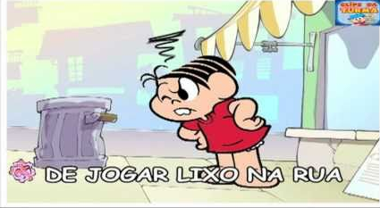
https://www.youtube.com/watch?v=7S6I77HhYL0

- COMO VOCÊ SE SENTE QUANDO VÊ ALGUÉM
JOGANDO LIXO NA RUA?
- EM SUA CASA, COMO VOCÊ E SUA FAMÍLIA
DESCARTAM O LIXO?

- DESAFIO DO EQUILÍBRIO. PODEMOS UTILIZAR OS OBJETOS DE FORMAS DIFERENTES DAS CONVENCIONAIS. QUE TAL USAR COPOS E PAPEL EM UMA DIVERTIDA BRINCADEIRA!
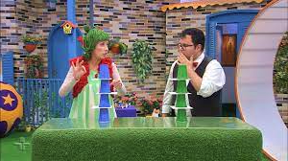
ASSISTA AO DESAFIO “TORRE DE COPOS E PAPÉIS” https://www.youtube.com/watch?v=G_AegDbAfKs
- AGORA É SUA VEZ, DESAFIO SUA FAMÍLIA PARA
BRINCAR DE “TORRE DE COPOS E PAPÉIS”.
- OBSERVAÇÃO: UTILIZAR COPO DE PLÁSTICO.

- CORES DAS LIXEIRAS DE COLETA SELETIVA. VOCÊ JÁ OBSERVOU LIXEIRAS DE CORES DIFERENTES NAS RUAS OU EM DETERMINADOS LOCAIS? ESSAS CORES REPRESENTAM O MATERIAL QUE DEVE SER COLOCADO EM CADA UMA DELAS. HÁ MUITAS INDÚSTRIAS QUE TRANSFORMAM TODO ESSE LIXO RECICLÁVEL EM OUTROS PRODUTOS, COMO VASSOURAS, CHINELOS, ARTESANATO, ENTRE TANTOS OUTROS.
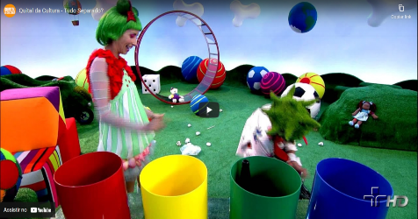
ASSISTA AO VÍDEO: “TUDO SEPARADO”
https://www.youtube.com/watch?v=5zyNMFURduo

PODEMOS TRANSFORMAR OS MATERIAIS QUE SERIAM DESTINADOS AO LIXO EM NOVOS OBJETOS, COMO BRINQUEDOS, JOGOS, OBJETOS DECORATIVOS, ENTRE OUTROS.
- AGORA COM A AJUDA DE UM ADULTO USE SUA CRIATIVIDADE E IMAGINAÇÃO. CRIE UM BRINQUEDO OU OBJETO DECORATIVO COM ALGUM MATERIAL QUE SERIA JOGADO NO LIXO AÍ NA SUA CASA.
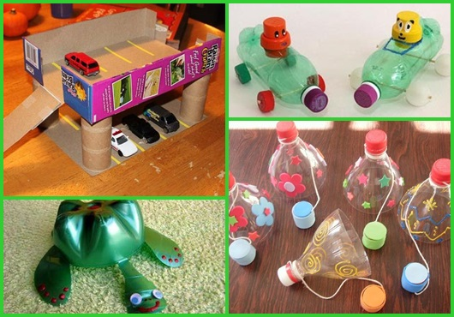

PARA MAIS ALGUMAS IDEIAS É SÓ ACESSAR O LINK https://soloinfantil.com/brinquedos/brinquedo-de-sucata/

- OBSERVE A IMAGEM. CONSCIENTIZE A CRIANÇA DE QUE O LIXO DEVE SER SEPARADO
EM ALGUMAS ETAPAS:

PAPEL AZUL | METAL AMARELO | VIDRO VERDE | PLÁSTICO VERMELHO | MARRON ORGÂNICO

- PINTE AS LIXEIRAS COM AS CORES CORRETAS E LIGUE OS OBJETOS A CADA LIXEIRA CORRESPONDENTE

- ONDE ESTIVERMOS, VAMOS FAZER A NOSSA PARTE. PINTE O DESENHO.

https://br.pinterest.com/pin/138204282297871556/
- COM A AJUDA DE UM ADULTO LEIA A MÚSICA. VOCÊ PODE ASSISTIR TAMBÉM. https://www.youtube.com/watch?v=a6rT0x4ZSj4

PEIXE VIVO
COMO PODE UM PEIXE VIVO
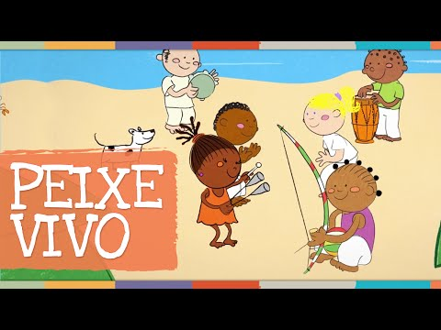
VIVER FORA DA ÁGUA FRIA
COMO PODE UM PEIXE VIVO
VIVER FORA DA ÁGUA FRIA
COMO PODEREI VIVER,
COMO PODEREI VIVER,
SEM A TUA, SEM A TUA
SEM A TUA COMPANHIA...

- FAÇA UM DESENHO DA MÚSICA.

- COPIE E COMPLETE AS PALAVRAS QUE INICIAM COM P.
- FAÇA A LEITURA, COPIE O ALFABETO E PINTE AS LETRAS DA PALAVRA PEIXE.
A | B | S | D | E | F | G | H | I
J | K | L | M | N | O | P | Q | R
S | T | U | V | W | X | Y | Z

SEMANA DE 02 A 06 DE AGOSTO
NESTA SEMANA COMEMORAMOS UMA DATA MUITO ESPECIAL: “O DIA DOS PAIS”! ENTÃO PREPARAMOS AS ATIVIDADES COM ESSE TEMA. VAMOS LÁ!!
- ASSISTAM AO VÍDEO DA HISTÓRIA “O ECO” DISPONÍVEL NO LINK ABAIXO. TAMBÉM DEIXAMOS A HISTÓRIA ESCRITA(ADPTADA), CASO NECESSÁRIO. MAS SE POSSÍVEL, ASSISTAM AO VÍDEO, NELE A HISTÓRIA ESTÁ COMPLETA E ILUSTRADA.
https://www.youtube.com/watch?v=bjH_bNth6Eo
O ECO.

UM FILHO E SEU PAI FORAM CAMINHAR NAS MONTANHAS. DE REPENTE O FILHO SE MACHUCA E GRITA: “AAHHHHHHHHHHH!!!”.
PARA SUA SURPRESA, OUVE UMA VOZ REPETINDO EM ALGUM LUGAR DA MONTANHA: “AAHHHHHHHHHHH!!!”.
CURIOSO, GRITA O MENINO: “QUEM ESTÁ AÍ?”, E RECEBE UMA RESPOSTA: “QUEM ESTÁ AÍ?”.
ENOJADO COM A RESPOSTA, O MENINO GRITA: “COVARDE”. RECEBE UMA RESPOSTA: “COVARDE”.
O MENINO OLHA PARA SEU PAI E LHE PERGUNTA: “O QUE ESTÁ ACONTECENDO?” O PAI SORRI E LHE DIZ “FILHO PRESTA ATENÇÃO”, ENTÃO O PAI GRITA PARA A MONTANHA: “TE ADMIRO”, E A VOZ RESPONDE: “TE ADMIRO”. DE NOVO O HOMEM GRITA: “ÉS UM CAMPEÃO” E A VOZ REPONDE “ÉS UM CAMPEÃO”.
O FILHO ESTAVA IMPRESSIONADO, MAS NÃO ENTENDIA. O PAI ENTÃO LHE EXPLICA: “CHAMAMOS ISSO DE ECO, MAS NA REALIDADE É A VIDA! ELA TE DEVOLVE TUDO O QUE DIZES E FAZES...”
NOSSA VIDA É UM REFLEXO DE NOSSAS AÇÕES.
SE TU DESEJAS MAIS AMOR NO MUNDO, CRIA MAIS AMOR AO TEU REDOR.
SE TU DESEJAS FELICIDADES, DÊ FELICIDADES AOS QUE TE RODEIAM.
A VIDA TE DEVOLVERÁ EXATAMENTE AQUILO QUE TU LHE DESTE.
TUA VIDA NÃO É UMA COINCIDÊNCIA, É UM REFLEXO DE TI MESMO.

- APÓS RESPONDA ORALMENTE AS PERGUNTAS SOBRE A HISTÓRIA:

- QUAL O NOME DA HISTÓRIA?
- O QUE PAI E FILHO FORAM FAZER?
- O QUE ELES ESTAVAM OUVINDO?
- O QUE O FILHO DESCOBRIU?

- FAÇA UM DESENHO SOBRE A HISTÓRIA:
“EM NOSSAS VIDAS EXISTEM VÁRIAS PESSOAS QUE NOS AMAM E QUE CUIDAM DE NÓS”
- RESPONDA ORALMENTE O NOME DESSAS PESSOAS QUE GOSTAM E CUIDAM DE VOCÊ, COMO O PAPAI DA HISTÓRIA.

- FAÇA UMA LISTA DAS COISAS QUE VOCÊ GOSTA DE FAZER COM O PAPAI, O VOVÔ OU O TITIO.
______________________________________________________________________________
______________________________________________________________________________
- DECOREM AS LETRAS DA PALAVRA “PAI”. USEM A CRIATIVIDADE, PODEM COLAR BARBANTES, PEDAÇINHOS DE PAPEL, LANTEJOULAS, USAR GIZ DE CERA, LÁPIS DE COR, TINTA GUACHE, UTILIZEM O MATERIAL QUE TIVEREM DISPONÍVEIS.
- RECORTE DE JORNAIS OU REVISTAS 3 PALAVRAS QUE INICIEM COM A LETRA P, APÓS COLE AS PALAVRAS.

- VAMOS SEPARAR AS PEÇAS DE ROUPA DO PAPAI, CONTE QUANTAS PEÇAS TEM E ANOTE:
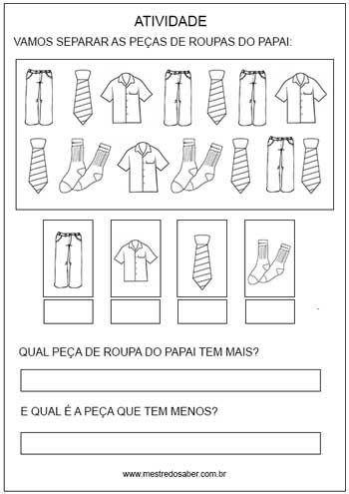
- PINTE A PALAVRA CORRETA:
- QUAL PEÇA DE ROUPA DO PAPAI TEM MAIS?
CALÇA CAMISA GRAVATA MEIA
- QUAL PEÇA DE ROUPA DO PAPAI TEM MENOS?
CALÇA CAMISA GRAVATA MEIA

- VAMOS FAZER UM CARTÃO PARA O PAPAI! OLHEM ALGUMAS IDEIAS BEM LEGAIS.
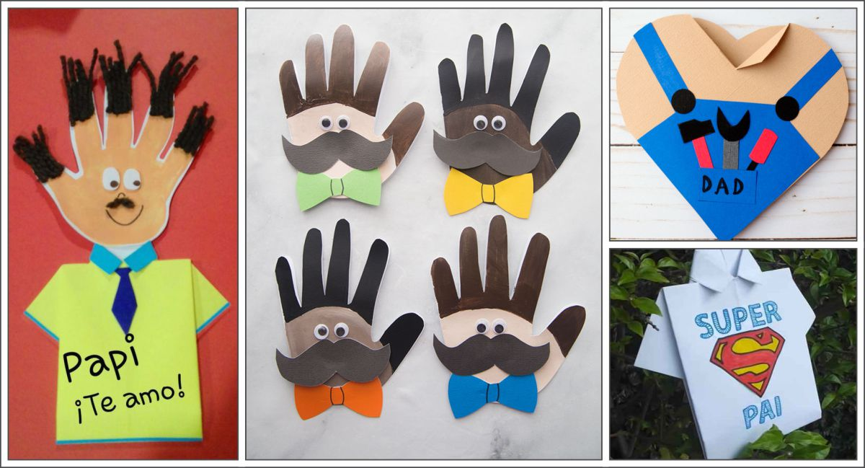
https://alunoon.com.br/infantil/atividades.php?c=781
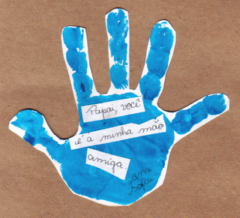
- COMO SUGESTÃO VAMOS DEIXAR ESSE MODELO DE CARTÃO. UTILIZE O CARIMBO DE SUA MÃOZINHA. ESCREVA ALGUMAS PALAVRAS PARA O SEU PAPAI (PODEM PEDIR AJUDA DE UM ADULTO), APÓS COLE ESSAS PALAVRAS EM CIMA DA MÃOZINHA. RECORTE E COLE EM ALGUMA FOLHA MAIS GROSSA, PODE SER CARTOLINA, PAPEL CARTÃO OU ATÉ UM PEDAÇO DE PAPELÃO.
O SEU CARTÃO ESTÁ PRONTO PARA PRESENTEAR O PAPAI.
https://br.pinterest.com/pin/440226932307389830/
- OUÇAM A MÚSICA DISPONÍVEL NO LINK ABAIXO:
https://www.youtube.com/watch?v=8a_zBMAY048
- AGORA DESENHO O ROSTO DO SEU SUPER PAI E PINTE O DESENHO.
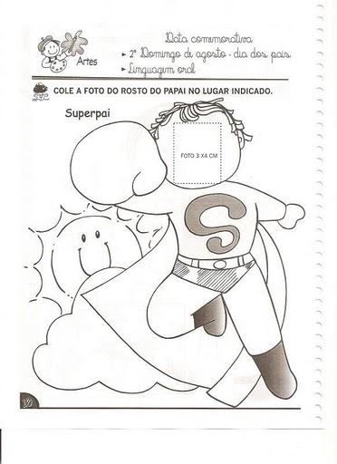

- PARA ENCERRAR NOSSAS ATIVIDADES, ASSISTAM AO VÍDEO DISPONÍVEL NO LINK ABAIXO, NESSE VÍDEO VOCÊS IRÃO SABER O QUE CHARLOTTE DESCOBRIU SOBRE O PAI DELA.
https://www.youtube.com/watch?v=sp3si4cqobc

SABIA QUE ANTES DE VOCÊ NASCER O PAPAI ERA DIFERENTE DE COMO ELE É HOJE? ELE JÁ FOI BEBÊ, CRIANÇA DO SEU TAMANHO E FOI CRESCENDO ATÉ FICAR COMO É HOJE.
QUE TAL VOCÊ CONVIDAR SUA FAMÍLIA PARA MOSTRAR FOTOS ANTIGAS DO PAPAI. SE SUA FAMÍLIA TIVER GRUPO DE WHATSAPP PEÇA PARA QUE COLOQUEM NO GRUPO FOTOS ANTIGAS DA FAMÍLIA, ASSIM VOCÊS VÃO PODEM TROCAR VÁRIAS LEMBRANÇAS E VOCÊ VAI CONHECER MELHOR A HISTÓRIA DA SUA FAMÍLIA.

FAÇA AS ATIVIDADES COM CALMA, VÁ DISTRIBUINDO-AS AO LONGO DA SEMANA PARA QUE A CRIANÇA NÃO SE CANSE MUITO. TENHAM TODOS UM ÓTIMO TRABALHO E NÃO SE ESQUEÇAM DE REGISTRAR ATRAVÉS DE FOTOS OU VÍDEOS PARA NOS ENVIAR NO GRUPO DO WHATSAPP. ESTAMOS AGUARDANDO!!!
BOM TRABALHO!

